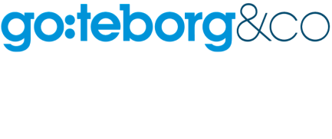
En vecka kvar till Julstadens invigning

Den 1 december invigs Julstaden 2016 på Götaplatsen. Kultur, ljus, besökare och fest väntar hela vägen till 8 januari.

Julen är en magisk tid i Göteborg. När årets är som allra mörkast lyser det tre kilometer långa ljusstråket och bildar ett gnistrande pärlband.

Kulturfokus
På vägen till Göteborgs 400-årsfirande 2021 är det fokus på kultur i år. Det kommer märkas under Julstaden. Bland annat ljussätts tio verk av Artscape.
Vi har också satt samman en kulturjulkalender med lucköppning varje dag. Den sätter fokus på olika kulturaktörer i Göteborg och det blir allt från guidade vandringar till danskompaniet Spinn, till urbana konstrundor.

Julklappsvagn och sjungande julgran
Ett populärt inslag är den sjungande julgranen. Den flyttar i år från Drottningtorget till Kungsportsplatsen. Självklart blir det också ett fantastiskt nyårsfirande på Götaplatsen, Stadsmissionen åker runt med julklappsspårvagnen den 3 december där man kan lämna julklappar till personer som behöver dem.
En annan nyhet är Julstadspromenaden, en guidad tur genom Julstadens ljusstråk som vi skapar på både svenska och engelska för appen Gothenburg Guides.

Kontakt
Birgitta Bergerlind, verksamhetsansvarig på Göteborg & Co för Julstaden, 072-562 89 95
Fredrik Beckman, pressansvarig på Göteborg & Co för Julstaden, 07070-13 59 78

Kolla in programmet: http://www.goteborg.com/julstaden/

BAKGRUND
Julstaden Göteborg genomförs i år för 13:e året i rad. Det är en medveten och långsiktig satsning på att skapa och forma nya, vackra upplevelser i stadsmiljö, genom ljus och färg. Ett brett utbud, med allt från ljusinstallationer till julmarknader, konserter, julklappsshopping och Jul på Liseberg lockar både göteborgare och tillresta besökare under november och december månad.

Julstaden Göteborg genomförs av Göteborg & Co och är ett samarbete mellan staden, fastighetsägare och näringsidkare. Huvudpartner är Higab. Övriga partners är Wallenstam, Vasakronan, Göteborg Energi, Akademiska Hus, Älvstranden Utveckling, Göteborgs Köpmannaförbund, MK Illumination, Metro, Mix Megapol.

